ЛАБОРАТОРНАЯ РАБОТА №2

по дисциплине «Основы HTML/CSS/JS»

Тема: «Оформление веб-страницы с помощью CSS»

**Выполнил:**

Студент группы 181-281

_________________ Скирпичникова А.А.

подпись, дата

Перечень используемых CSS-стилей

Color: изменить цвет чего-либо

Font-family: семья шрифта

Font-size: размер шрифта

Font-style: стиль шрифта, италик, к примеру

Font-weight: жирность шрифта

Text-decoration: оформление текста (подчеркивание)

Float: выравнивание элемента по какой стороне

Margin: внешние поля блока/картинки

Border: границы блока/картинки

Border-style: стиль границ

Width: ширина блока,картинки

Padding: внутренние поля блока/картинки

Background: оформление фона

Отображение страницы в браузере: 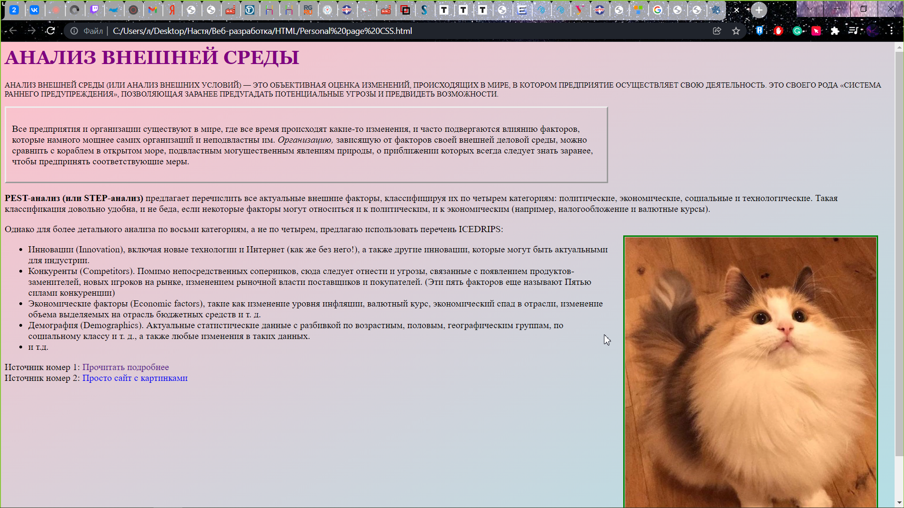

Скриншот кода страницы:

